Отдел по образованию Администрации
муниципального образования «Дорогобужский район» Смоленской области

Методический листок «Внимание: опыт»
Выпуск 6 (сентябрь 2015)
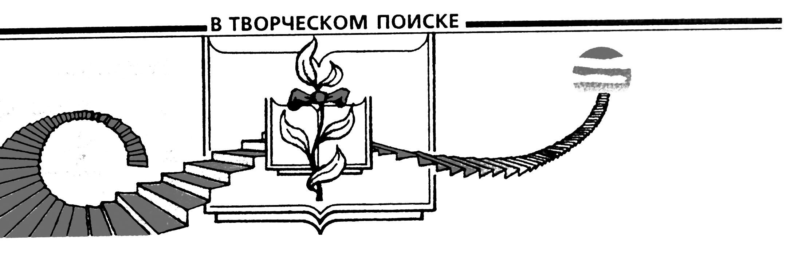

Из опыта работы по руководству проектной деятельностью учащихся
учителя истории и обществознания МБОУ Верхнеднепровская СОШ №2
Павловой Елены Андроновны

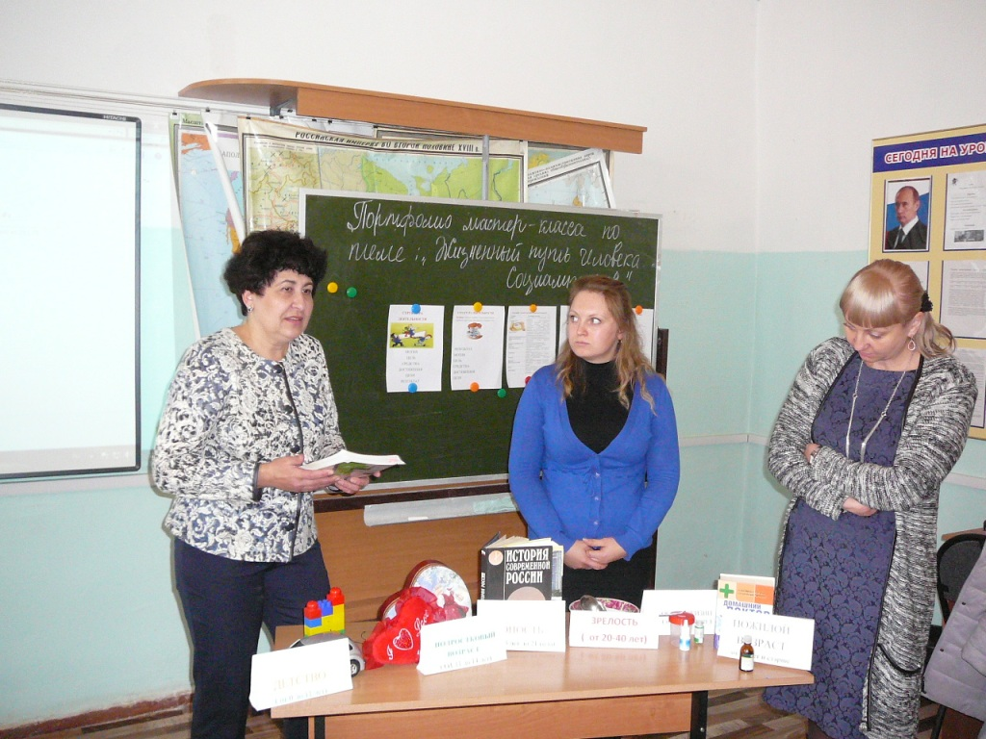 В октябре 2015 года в Дорогобужском районе проходили комплексные курсы повышения квалификации для учителей истории и обществознания. В рамках курсовой подготовки мастер-класс по теме «Метод учебного проекта на уроках истории и обществознания» провела Е.А. Павлова. Педагог на примере темы «Жизненный путь человека. Социализация. Этапы социализации», изучаемой в 6 классе на уроках обществознания, поделилась опытом организации проектно-исследовательской деятельности школьников, главным результатом которой является воспитание личности, владеющей проектной и исследовательской технологией на уровне компетентности, что является одним из требований ФГОС нового поколения.
В современной школе учебный проект – это интегративное дидактическое средство развития, обучения и воспитания учащихся, которое позволяет вырабатывать и развивать специфические умения и навыки проектирования и исследования, именно эти универсальные учебные действия лежат в основе системно-деятельностного подхода.
Курс «Обществознание» в среднем звене школы начинается с изучения раздела «Мир человека», а в старшем звене продолжает своё развитие в учебном модуле «Человек» на более сложном, научном уровне. Ключевые темы разделов в среднем и старшем звене – это темы: «Деятельность», «Многообразие человеческой деятельности», « Жизненный путь человека», « Социализация. Этапы социализации». Именно тема «Деятельность» даёт возможность открыть цикл уроков по технологии проектной работы уже в 6-х классах и продолжить исследование по интегрированной теме « Жизненный путь человека. Социализация. Этапы социализации» в 10-ом классе на новом уровне, используя знания и умения учащихся применять методы научного познания в процессе обучения.
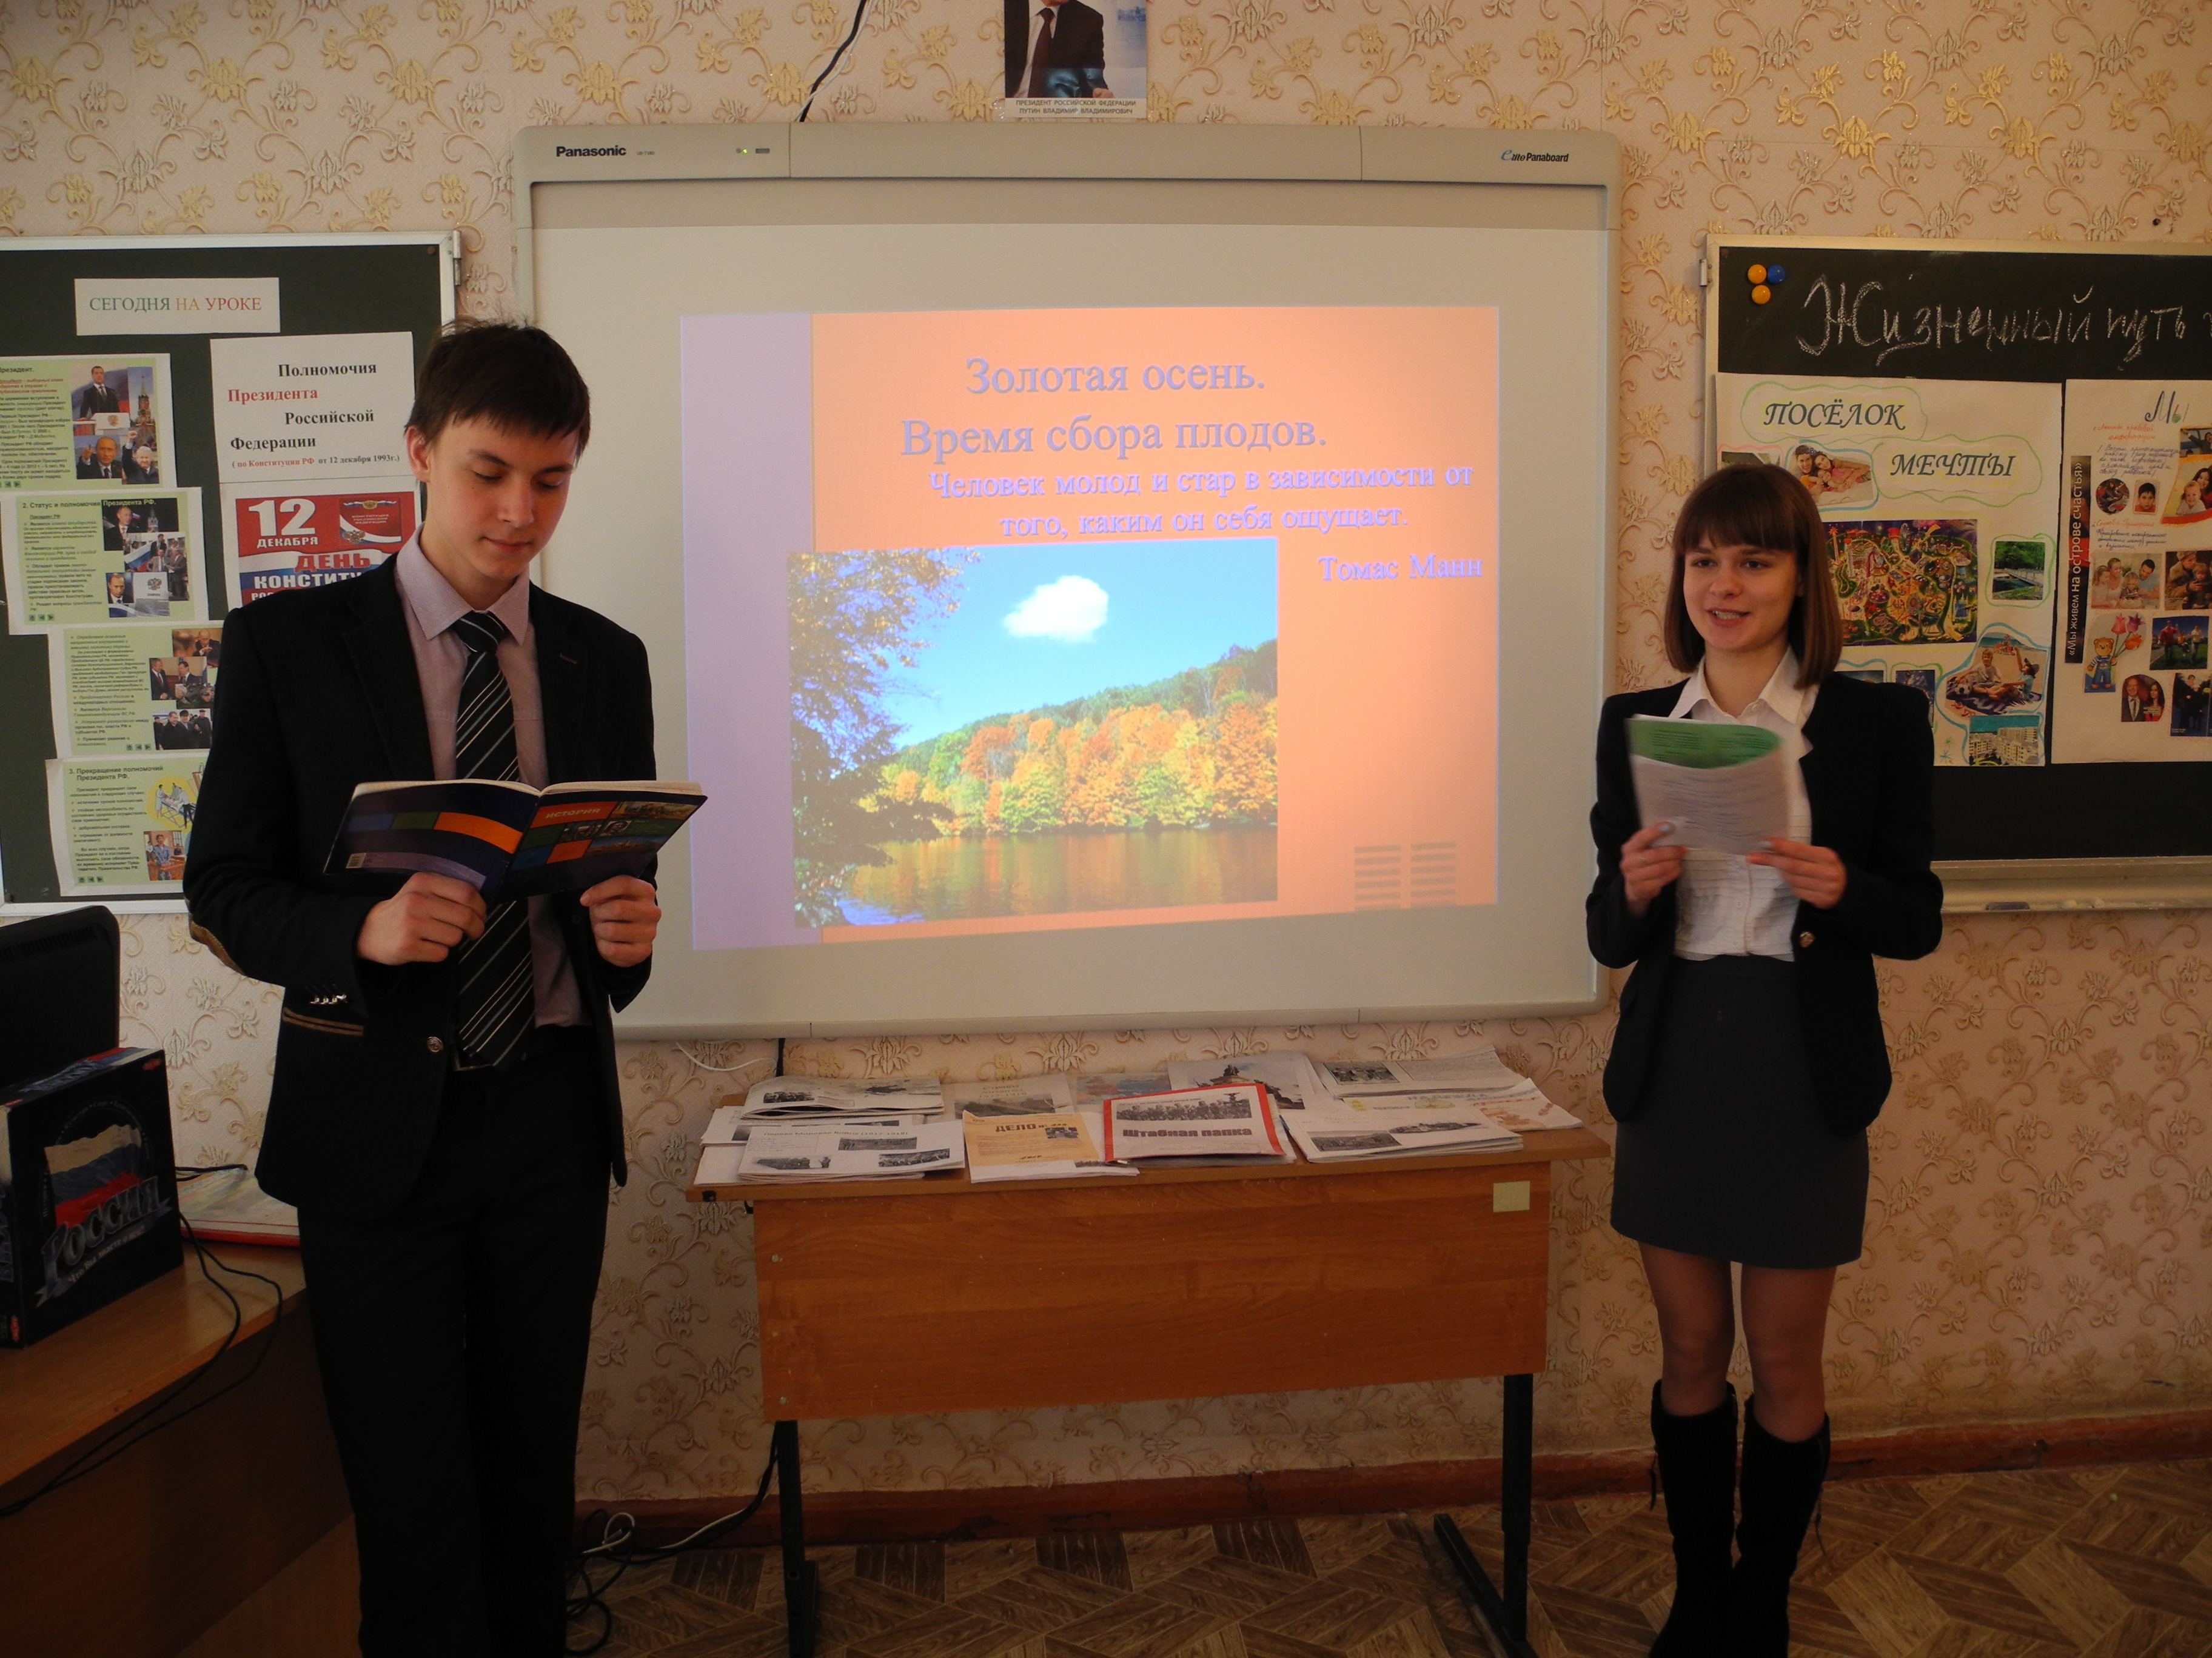 Выявив ключевую преемственность тем, педагог поставила цель – создать условия для единства образовательного пространства учащимся среднего и старшего звена, сформировать у них общую деятельностную базу как систему универсальных учебных действий, определяющих способность личности учиться, познавать, сотрудничать в познании и преобразовании окружающего мира.
Технологическая карта цикла уроков по интегрированной теме « Жизненный путь человека. Социализация. Этапы социализации» составлена на основе принципов авторской айсинг-скалярной технологии:
- ответственной деятельности,
- свободы выбора зон развития (скаляров) как траектории деятельности,
- поступательной и избирательной активности,
- психологического комфорта, учитывающего способность учащихся к обучению.
Циклическое построение дидактических единиц уроков по организации проектной работы с учащимися позволяет им изучить принцип проекта, его составных элементов, освоить методы и формы научного познания, научиться универсальным учебным действиям и сформировать учебно-познавательные интегрированные компетенции.

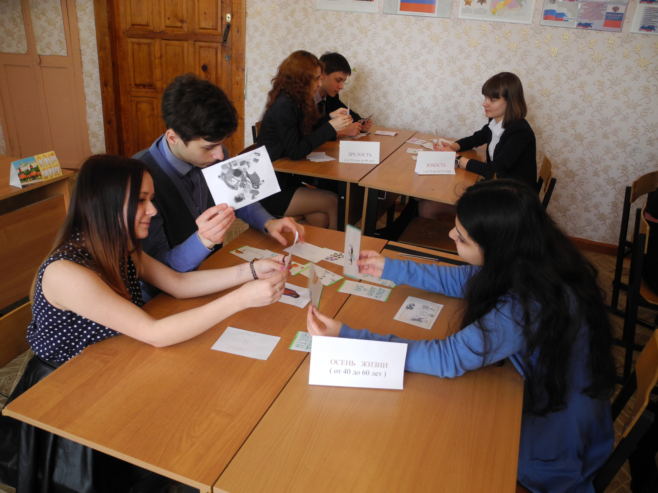1.Первый этап цикла. Вводный урок.
В ходе вводного урока учащиеся изучают структуру деятельности по теории русского педагога и психолога Алексея Николаевича Леонтьева. Главная цель вводного урока - подготовка учащихся к сложным мыслительным процессам, связанным с изучением и практическим участием в проектной деятельности. Именно на вводном уроке необходимо сформировать понятийную базу учащихся, связанную с терминологией проектной деятельности.
На первом этапе цикла для организации контроля и оценки важно использовать упражнения, направленные на формирование умения понимать и устанавливать закономерности в линейном ряду (ряд понятий, связанных общей логикой). Так, например, упражнение « Карты Таро»: на карточках изображения, картинки, термины. Условие: выбранная картинка должна соответствовать смыслу термина, между ними должно быть что-то общее, необходимо объяснить принципы подбора изображения и термина устно. Приём « Морфологический ящик» глоссария-навигатора используется для создания информационной копилки и последующего построения определений для изучения обществоведческих понятий. Задание «Найди ошибку» в последовательности этапов деятельности проверяет и закрепляет знания учащихся теории А.Н.Леонтьева о структуре деятельности личности.
2. Второй этап цикла. Совместное (групповое) исследование проблемы – изучение этапов ( фаз) жизненного пути человека – социализации. Визуальная лекция учителя с использованием атрибутов отображаемой информации помогает учащимся изучить, отобрать, проанализировать информацию о циклах жизненного пути человека. На уроке изучения этапов социализации учащиеся определяются с выбором работы на определённом скаляре (дифференцированном уровне) с учетом познавательного интереса и психологических особенностей. Такой педагогический метод основан на авторской айсинг-скалярной технологии. На данном этапе необходимо применять алгоритмы действий проблемно-творческого способа получения знаний, направленных на развитие познавательных процессов личности. Для организации контроля возможно применение дидактического приёма «Мы выбираем – нас выбирают…»: прием включает три элемента: метод наблюдения ( на основе социального опыта учащиеся выявляют характерные признаки каждой фазы жизненного пути человека; метод анализа ( учащиеся выделяют ключевые проблемы на каждом этапе жизненного цикла ); метод синтеза ( соединение ранее выделенных признаков в единое целое). Результатом использования данного дидактического приёма является осознанный целенаправленный выбор учащимися скалярной проектной работы.
3. Третий этап цикла. Избранный учащимися уровень скалярной работы (т.е. темы, связанной с определённым этапам социализации) позволяет учителю выйти на организацию практической проектной деятельности – моделирование и конструирование способов действий с помощью маршрутной карты исследовательского проекта.
Маршрутная карта даёт учащимся представление о поэтапных пошаговых действиях, необходимых для создания конечного продукта проекта и логическом завершении проектной работы – РЕФЛЕКСИИ, т.е. оценки проделанной работы и приобретённого опыта. Организация контроля работы учащихся – это оценка качества пошаговых действий по маршрутной карте исследовательского проекта.
4. Четвёртый этап цикла. Урок осуществления плана работы над проектом – дети изучают источники информации, формулируют своё видение на исходную проблему и предлагают пути её решения.
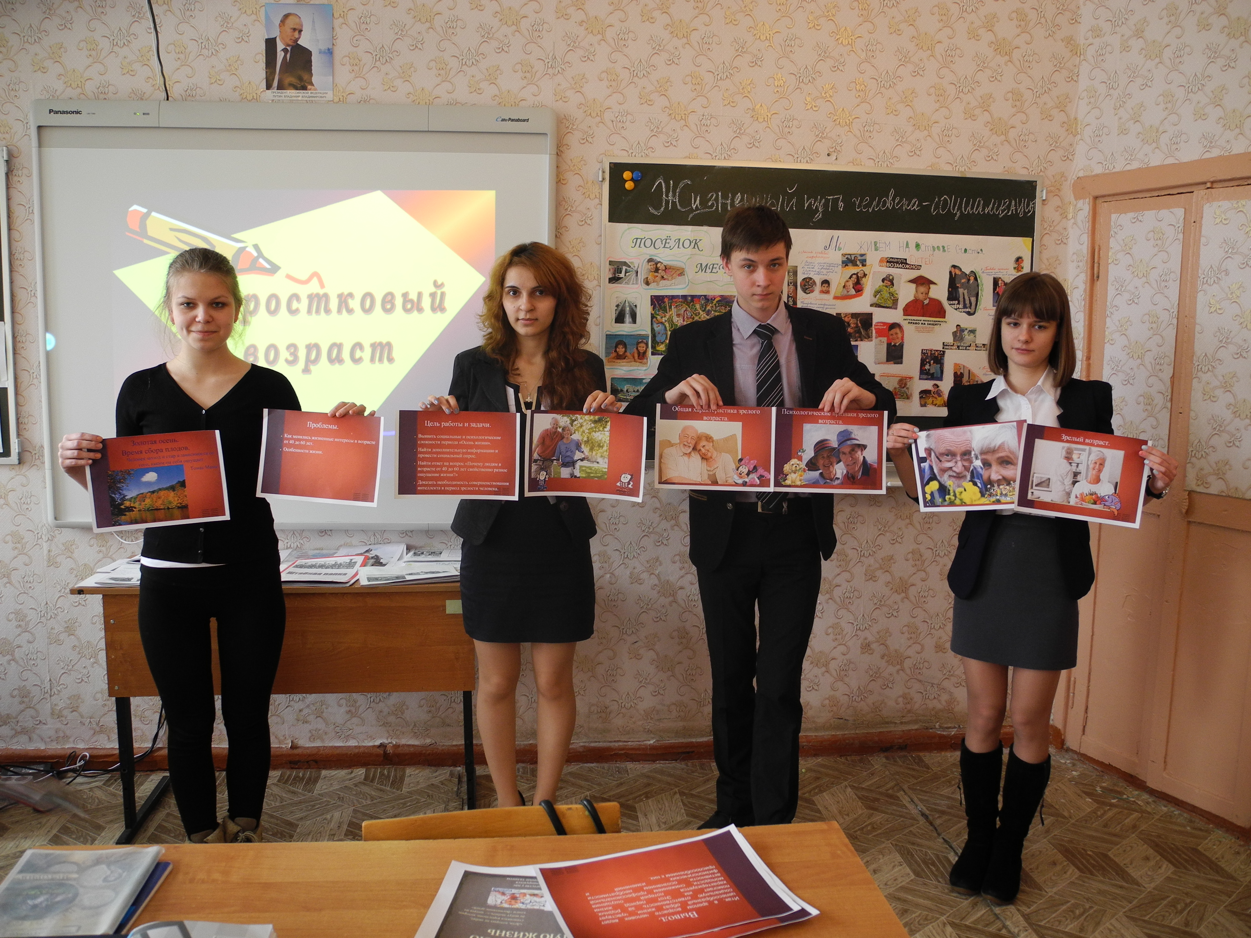Для организации работы контроля учащихся применяется приём «Рюкзак», который используется при изучении большого объема информации. Суть: учащимся необходимо зафиксировать свои продвижения в деятельности. «Рюкзак» перемещается от одного ученика к другому. Каждый не просто фиксирует успех, но и приводит конкретный пример собственных достижений в коллективной работе по реализации плана проекта.
5. Пятый этап. Демонстрация конечного продукта деятельности и приобретённых компетенций. Урок-презентация подготовленной информации в наглядном и вербальном виде.
Организация контроля и оценки: учитель оценивает качество выполнения заданий по дорожной карте этапов социализации. Приём оценки деятельности учащихся «Приз зрительских симпатий» способствует организации эмоционального отклика на уроке. Показ и защита каждой презентации сопровождается « смайл-голосованием». Лучшая защита презентации награждается «Призом зрительских симпатий» – наивысшей оценкой за создание конечного продукта проекта.
6. Шестой этап. Завершается цикл уроков диагностикой достижений планируемых результатов на каждом этапе цикла уроком рефлексии. Организация контроля знаний и оценка выполненной работы формируется из совокупности следующих элементов деятельности учащихся: активность участия в эвристической беседе, самоанализ выполненных заданий, использование для диагностики деятельности приёма « Сообщи своё Я».
Педагоги района высоко оценили работу Е.А. Павловой по руководству исследовательской деятельностью школьников, которые неоднократно занимали призовые места на районном Дне науки, а также в муниципальном и региональном этапах всероссийской олимпиады школьников.

